ТИПОВАЯ ТЕХНОЛОГИЧЕСКАЯ КАРТА (ТТК)
КИРПИЧНАЯ КЛАДКА НАРУЖНЫХ СТЕН И ВНУТРЕННИХ ПЕРЕГОРОДОК С МОНТАЖОМ ПЕРЕМЫЧЕК

I. Область применения технологической карты

1.1. Настоящая технологическая карта разработана на кладку наружных и внутренних несущих стен, внутренних межквартирных и межкомнатных кирпичных перегородок с монтажом перемычек над оконными и дверными проемами башенным краном при возведении типового этажа надземной части индивидуального жилого дома
В качестве типового этажа в технологической карте приняты:
- для секции N 5: 3-8 этажи;
- для секции N 6: 2-4 этажи;
- для секции N 7: 2-4 этажи.

1.2. Несущие наружные стены толщиной 770 мм возводимых секций выполняются из керамического кирпича и керамических камней с облицовкой лицевым кирпичом и стеновым камнем "Сплитер" до отметки 6.500, внутренние несущие стены толщиной 380 мм из керамического кирпича и керамических камней, перегородки толщиной 120 и 250 мм - из керамических камней, межэтажные перекрытия - сборные из железобетонных плит. Высота типового этажа - 3,0 м.
Размеры возводимых секций в плане составляют:
- секция N 5 - 44,5 х 19,2 м;
- секция N 6 - 23,2 х 29,5 м;
- секция N 7- 28, 2 х 17, 8м.
Высота возводимых секций:
- секция N 5 - 35,5 м;
- секция N 6 - 33,6 м;
- секция N 7 - 29, 7м.
1.3. В состав работ, рассматриваемых в карте, входят:
-подача строительных материалов и изделий для кладки стен и монтажа сборных перемычек над оконными и дверными проемами, кладочного раствора башенными кранами КБ - 503 и КБ- 403 на рабочие места каменщиков;
-кладка несущих наружных стен толщиной 770мм с облицовкой и внутренних толщиной 380мм кирпичных стен, а также внутренних перегородок толщиной 250 и 120мм;
-укладка сборных железобетонных перемычек при помощи башенного крана и отдельных арматурных стержней вручную над оконными и дверными проемами по ходу каменной кладки;
- установка, перемещение и разборка инвентарных подмостей при помощи башенного крана.
1.3. В технологической карте предусмотрено выполнение работ при односменном режиме работы, как в летних, так и в зимних условиях строительства.
1.4. При изменении условий производства работ, указанных в технологической карте, осуществляется привязка технологической карты на стадии корректировки проекта производства работ, которая оформляется в виде дополнительных указаний.
II. Обоснования к схеме организации работ

2.1. При ведении работ по возведению наружных и внутренних несущих стен, межквартирных и межкомнатных перегородок из кирпича должны соблюдаться требования СНип 12-01-2004 "Организация строительства". Организациястроительного производства, СНиП 3.03.01-87. Несущие и ограждающие конструкции, СНиП 12-04-2002 (раздел 9), а также СНиП 12-03-2001. Безопасность труда в строительстве. Часть 1. Общие требования.
2.2. До начала производства каменных работ на типовом этаже каждой секции должны быть выполнены следующие работы:
- полностью закончены все работы по монтажу межэтажных перекрытий, лестничных маршей, блоков лифтовых шахт, вентиляционных блоков и мусоропровода нижележащих этажей;
- выполнена геодезическая проверка и составлены исполнительные схемы
- выполнено ограждение участков межэтажного перекрытия, подлежащих замоноличиванию;
- доставлены и складированы на строительной площадке в зоне действия башенного крана все необходимые материалы и изделия (рис.1);

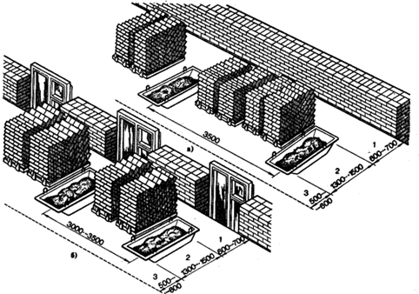
Рис.1. Рабочие места каменщиков
а - при кладке сплошных стен, б - при кладке стен с проемами, зоны:
1 - рабочая, 2 - материалов, 3 - транспортная

- подготовлены к работе необходимые приспособления, инвентарь, средства индивидуальной защиты работающих, средства подмащивания и инструменты;
- рабочие и инженерно-технические работники, занятые на каменных и сопутствующих монтажных работах ознакомлены с проектом производства работ и обучены безопасным методам труда.

III. Определение основных объемов работ

3.1.Объемы каменных, погрузо-разгрузочных и монтажных работ при кирпичной кладке наружных, внутренних стен и перегородок с монтажом перемычек типового этажа секций N 5,6,7 представлены в таблицах 3.1, 3.2, 3.3
Таблица 3.1

Объемы основных работ при возведении несущих наружных, внутренних стен, перегородок и укладке перемычек дверных и оконных проемов типового этажа секции N 5

N п/п | Наименование видов работ и  конструктивных элементов | Единица  измерения | Объем работ | Прим.
1 | 2 | 3 | 4 | 5
1 | Кладка наружных стен толщиной 770 мм из керамических камней с облицовкой лицевым кирпичом и стеновым камнем "Сплитер" | м | 62,5
2 | Кладка внутренних несущих стен толщиной 380 мм с проемами под штукатурку из керамических камней | м | 65,02
3 | То же глухих по торцам секции | м | 34,52
4 | Кладка внутренних перегородок толщиной 250 мм | м | 49,1
5 | То же толщиной 120 мм | м | 284,93
6 | Кладка из газобетонных блоков по торцевым стенам секции толщиной 200 мм | м | 13,93
7 | Укладка сборных железобетонных перемычек оконных и дверных проемов башенным краном | 1 проем | 71
8 | Укладка отдельных арматурных стержней в перемычки оконных проемов наружных стен вручную | т | 0,086
9 | Подача газобетонных блоков на поддонах башенным краном на рабочие места каменщиков | 100 т | 5,57
10 | То же лицевого кирпича на поддонах | 1000 шт. | 10,877
11 | То же керамических камней по 224 шт. на поддоне | 1000 шт. | 44,88
12 | То же стенового камня "Сплитер" по 96 штук на поддоне | 100 т | 0,88 | Для облицовки наружных стен до отметки 6.500
13 | Подача кладочного раствора на рабочие места каменщиков в ящиках башенным краном | м | 42,1
14 | Установка перемещение и разборка инвентарных шарнирно панельных и стоечных подмостей башенным краном | 10 м  кладки | 25,93

Таблица 3.2

Объемы основных работ при возведении несущих наружных, внутренних стен, перегородок и укладке перемычек
дверных и оконных проемов типового этажа секции N 6

N п/п | Наименование видов работ и  конструктивных элементов | Единица измерения | Объем работ | Прим.
1 | 2 | 3 | 4 | 5
1 | Кладка наружных стен толщиной 770 мм из керамических камней с облицовкой лицевым кирпичом и стеновым камнем "Сплитер" | м | 110,36
2 | Кладка внутренних несущих стен толщиной 380 мм с проемами под штукатурку из керамических камней | м | 83,5
3 | То же глухих по торцам секции | м | 33,82
4 | Кладка внутренних перегородок толщиной 250 мм | м | 27,1
5 | То же толщиной 120 мм | м | 174,42
6 | Кладка из газобетонных блоков по торцевым стенам секции толщиной 200 мм | м | 15,4
7 | Укладка сборных железобетонных перемычек оконных и дверных проемов башенным краном | 1  проем | 49
8 | Укладка отдельных арматурных стержней в перемычки оконных проемов наружных стен вручную | т | 0,063
9 | Подача газобетонных блоков на поддонах башенным краном на рабочие места каменщиков | 100 т | 6,16
10 | То же лицевого кирпича на поддонах | 1000 шт. | 19,203
11 | То же керамических камней по 224 шт. на поддоне | 1000 шт. | 45,803
12 | То же стенового камня "Сплитер" по 96 штук на поддоне | 100 т | 1,55 | Для облицовки наружных стен до отметки 6.500
13 | Подача кладочного раствора на рабочие места каменщиков в ящиках башенным краном | м | 48,1
14 | Установка перемещение и разборка инвентарных шарнирно панельных и стоечных подмостей башенным краном | 10 м  кладки | 29,11

Таблица 3.3

Объемы основных работ при возведении несущих наружных, внутренних стен, перегородок и укладке перемычек
дверных и оконных проемов типового этажа секции N 7

N п/п | Наименование видов работ и конструктивных элементов | Единица  измерения | Объем работ | Прим.
1 | 2 | 3 | 4 | 5
1 | Кладка наружных стен толщиной 770 мм из керамических камней с облицовкой лицевым кирпичом и стеновыми камнями "Сплитер" | м | 149,3
2 | Кладка внутренних несущих стен толщиной 380 мм с проемами под штукатурку из керамических камней | м | 61,1
3 | То же глухих по торцам секции | м | 17,3
4 | Кладка внутренних перегородок толщиной 250 мм | м | 31,1
5 | То же толщиной 120 мм | м | 209,31
6 | Кладка из газобетонных блоков по торцевым стенам секции толщиной 200 мм | м | 7,93
7 | Укладка сборных железобетонных перемычек оконных и дверных проемов башенным краном | 1  проем | 46
8 | Укладка отдельных арматурных стержней в перемычки оконных проемов наружных стен вручную | т | 0,057
9 | Подача газобетонных блоков на поддонах башенным краном на рабочие места каменщиков | 100 т | 0,03
10 | То же лицевого кирпича на поддонах | 1000 шт. | 25, 8
11 | То же керамических камней по 224 шт. на поддоне | 1000 шт. | 44,61
12 | То же стенового камня "Сплитер" по 96 штук на поддоне | 100 т | 2,1 | Для облицовки наружных стен до отметки 6.500
13 | Подача кладочного раствора на рабочие места каменщиков в ящиках башенным краном | м | 48, 1
14 | Установка перемещение и разборка инвентарных шарнирно-панельных и стоечных подмостей башенным краном | 10 м  кладки | 27,45

IV. Указания по приемке, складированию и хранению материалов и конструкций
4.1. При приемке строительных материалов, применяемых для возведения несущих стен и перегородок, проверяется наличие документов о качестве (паспортов, сертификатов, заключений и т.п.) и производится сравнение данных, представленных в них с результатами осмотра, замеров, а случаях сомнений их достоверности, с данными лабораторных испытаний.
4.2. В сопроводительном документе о качестве доставленных материалов должны проверяться сведения:
- о наименовании и адресе предприятия - изготовителя;
- о номере и дате выдачи документа качества;
- о наименовании и марке доставленной строительной продукции;
- о числе продукции в упаковке (партии);
- о дате изготовления доставленных строительных материалов,
- о прочностных характеристиках материалов;
- об обозначениях в соответствии с ГОСТ или ТУ.
Требования к применяемым строительным материалам:
4.3. Кирпич и строительный керамический камень, применяемые для каменной кладки, должны соответствовать ГОСТам на данные строительные материалы. Лицевой кирпич, применяемый для кладки наружной версты, должен быть прямоугольной формы, не иметь сколотых углов и граней. Качество доставленных на этаж кирпича и керамических камней в ходе кладки проверяется исполнителями работ (каменщиками) визуальным осмотром (рис.2).

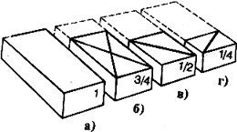
Рис.2. Кирпичи (линиями сверху по казаны условные обозначения, принятые в чертежах)
а - целый, б - трехчетвертка, в - половинка, г - четвертка

4.4. Сборные брусковые и плитные железобетонные перемычки оконных и дверных проемов не должны иметь сколов, трещин, выступов металлической арматуры на поверхность. На боковой поверхности перемычек несмываемой краской должна быть нанесена их маркировка.
4.5. Металлическая арматура, армирующие кладочные сетки и стержни должны быть без видимых признаков коррозии (рис.3).

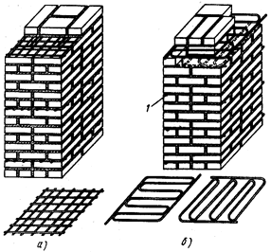
Рис.3. Армирование кирпичных столбов сетками
а - прямоугольными, б - зигзагообразными; 1 - выступающие концы прутков сеток

4.6. Раствор, применяемый для каменной кладки, должен иметь подвижность не менее 7 см. В зимних условиях производства работ в состав кладочного раствора должны вводиться добавки извести и пластифицирующие - воздухововлекающей химической добавки подмыленного щелока (ПМЩ) в количестве не превышающем 0,8 г на 1 кг цемента (рис.4). В зимних условиях производства каменных работ температура строительного раствора на момент его отгрузки должна быть не ниже + 25 °С, а на момент укладки в стену - + 10 °С. При температуре наружного воздуха ниже -15 °С должен применяться раствор на одну марку выше проектной.

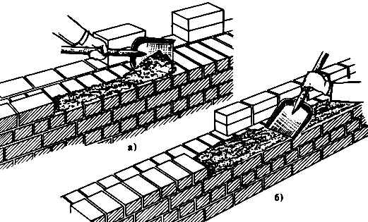

Рис.4. Кладка раствора
а - расстилание для ложкового ряда; б - разравнивание тычкового ряда

4.7. Запрещается применять кирпич, камни керамические, сборные брусковые перемычки и товарный раствор, на которые поставщиком не представлены документы качества.
4.8. Пакеты с кирпичом (рис.5) и керамическими камнями складируются на поддонах (рис.6) в зоне действия башенного крана рядами с зазором между поддонами 100…120 мм. Через 3…4 ряда поддонов должен быть оставлен проход шириной 0,7…1.0 м. Допускается хранение пакетов с кирпичом и камнями штабелями на прокладках, высотой штабеля не более 2-х ярусов (рис.7).

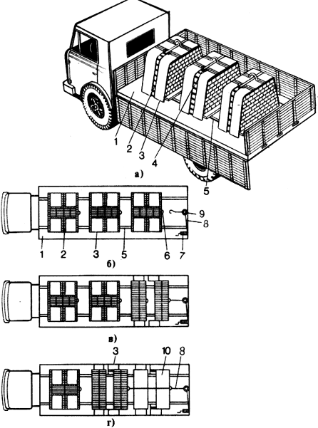

Рис.5. Пакетная перевозка силикатного кирпича
а - общий вид пирамидок в кузове автомобиля; б - пирамидки кирпича для транспортирования; в, г - разгрузка первой пирамидки;
1 - кузов автомобиля; 2 - пирамидка кирпича; З - ограждающий пояс; 4 - стяжной винт; 5 - полоз из швеллера; 6 - петля на поддоне;
7 - лебедка; 8 - канат; 9 - блок; 10 - поддон

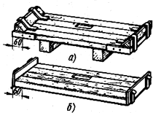
Рис.6. Поддоны для кирпича
а - на брусках; б - с крюками

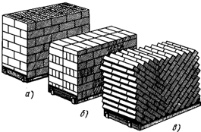
Рис.7. Укладка на поддонах кирпича с перевязкой
а, б - перекрестной; в - "в елку"

4.9. Газобетонные стеновые блоки должны храниться в пакетах на поддонах с деревянными прокладками, уложенными с перевязкой в один ярус. Складированные пакеты со стеновыми блоками должны иметь защиту от атмосферных осадков и механических повреждений.
4.10. Сборные железобетонные перемычки складируются в штабели на деревянных инвентарных подкладках и прокладках толщиной не менее 50 мм. Размещение подкладок и прокладок должно быть не более 200мм от торцов складируемых изделий. Высота штабеля не должна превышать более трех рядов по высоте.
4.11. Доставка кладочного раствора на объект строительства (рис.8) осуществляется автосамосвалами. С целью недопущения его расслаивания, подача раствора на рабочее место каменщиков башенным краном осуществляется только после его перегрузки в ящики через шнековый агрегат для приема, перемешивания и выдачи кладочного раствора с принудительным побудителем (рис.9). В зимних условиях производства работ должен быть организован электроподогрев раствора на месте его перегрузки в ящики.

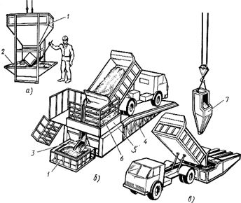

Рис.8. Раздаточный бункер и перегрузка раствора
а - раздаточный бункер; б - перегрузка раствора из автосамосвала в раздаточный бункер; в - то же, в поворотные бадьи;
1 - раздаточный бункер; 2 - ящик для раствора; 3 - затвор для выдачи раствора; 4 - эстакада; 5 - смеситель; 6 - сетка смесителя; 7 - бадья

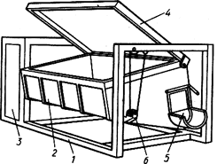

Рис.9. Установка для приема, перемешивания и порционной выдачи раствора
1 - рама, 2 - емкость с винтом внутри для перемешивания раствора, З - моторный отсек, 4 - крышка, 5 - секторный затвор для выдачи раствора, 6 - подвеска

V. Указания по технологии выполнения работ

5.1. Кладка наружных и внутренних несущих стен, а также перегородок должна выполняться в соответствии с рабочими чертежами на возводимую секцию, проектом производства работ и настоящей технологической картой.
5.2. Кладка наружных несущих стен секций N 5, 6 и 7 ведется звеньями каменщиков "четверка". Рекомендуемый состав звена (рис.10):
К - каменщик 4- 5 разряда;
К - каменщик 3 разряда;
К - каменщик 2 разряда;
К - каменщик 2 разряда.

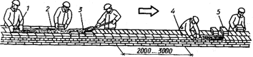
Рис.10. Кладка стены толщины 2 кирпича звеном "четверка", "пятерка":
1 - укладка забутки; 2, 4 - укладка внутренней и наружной верст; 3 - подготовка растворной постели; 5 - раскладка кирпича

Работы по кирпичной кладке наружных несущих стен выполняются в следующей последовательности:
- разметка мест устройства стен, дверных проемов и закрепление их на перекрытии;
- установка рейки - порядовки (при необходимости) (рис.11);

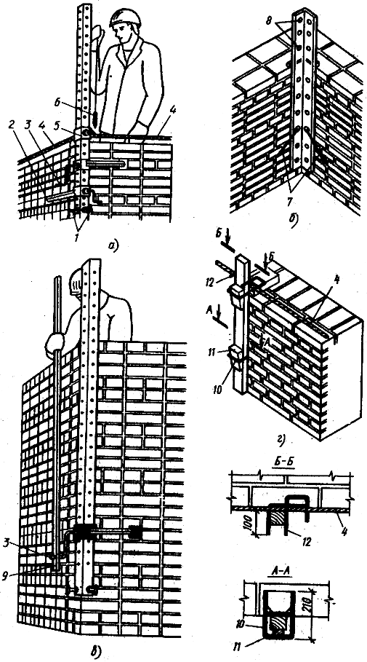
Рис.11. Порядовки
а - установка и выверка наружной угловой металлической порядовки; б - то же, внутри угла; в - снятие порядовки; г - промежуточная деревянная порядовка;
1 - регулировочные винты; 2 - закрепляющая скоба-струбцина; З - винтовой зажим; 4 - шнур-причалка; 5 - передвижной хомутик причалки; 6 - отнес; 7 - крюки-держатели; 8 - отверстия для закрепления причального шнура; 9 - правило с отверстием; 10 - держатель порядовки; 11 - клин, 12 - двойная скоба

- натягивание причального шнура (рис.12, 13);

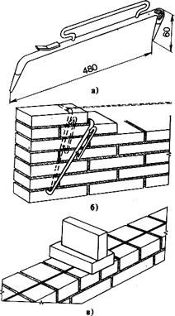
Рис.12. Установка причалки
а - причальная скоба, б - переустановка скобы со шнуром, в - предохранение шнура маяком от провисания

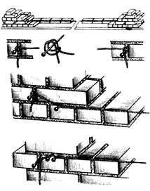
Рис.13. Укрепление шнура-причалки двойной петлей за гвозди

- подача и раскладывание лицевого кирпича (рис.14), керамических камней, стеновых камней "Сплитер";

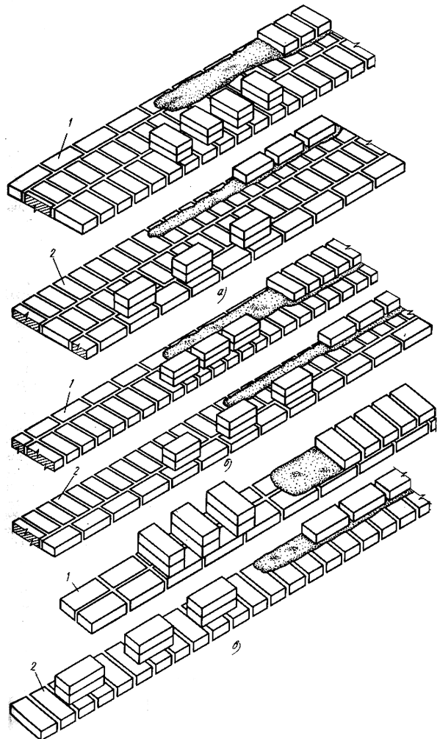

Рис.14. Раскладка кирпича при кладке стен толщиной:
а - два с половиной кирпича; б - полтора кирпича; в - один кирпич;
1 - для тычковой версты; 2 - для ложковой версты

- перелопачивание, расстилание и разравнивание кладочного раствора;
- укладка строительного и лицевого кирпича (рис.15, 16, 17, 18), стеновых камней "Сплитер", керамических камней и в конструкцию наружной стены;

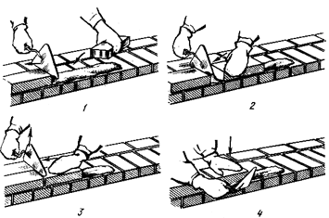

Рис.15. Кладка ложкового ряда наружной версты способом вприжим (цифрами показана последовательность операций)

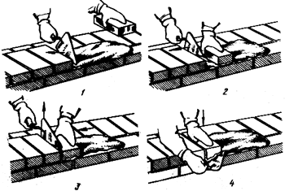

Рис.16. Кладка тычкового ряда наружной версты способом вприжим (цифрами показана последовательность операций)

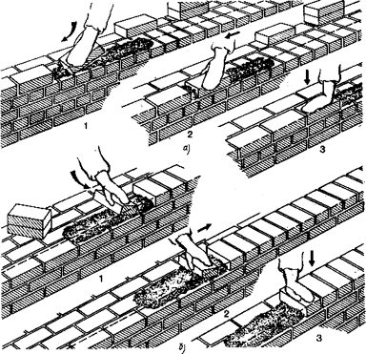

Рис.17. Кладка способом вприсык (цифрами показана последовательность операций)
а - ложкового ряда, б - тычкового ряда

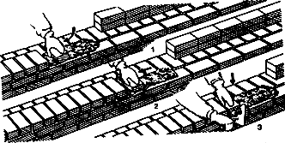

Рис.18. Кладка с подрезкой раствора тычкового ряда способом вприсык (цифрами показана последовательность операций)

- проверка правильности выложенной кладки (рис.19);

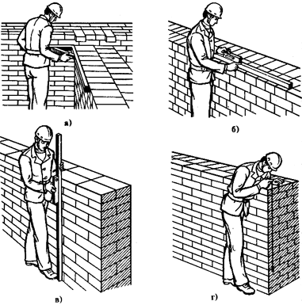
Рис.19. Проверка правильности кирпичной кладки
а - угла между наружной и внутренней стеной угольником, б, в - стены правилом и уровнем, г - угла кладки отвесом

- укладка сборных железобетонных перемычек и отдельных арматурных стержней над дверными и оконными проемами по ходу кладки.
5.3. Работы по возведению наружных стен звеном каменщиков ведутся в следующей последовательности. Каменщики К и К ведут кладку наружной версты и облицовку стены лицевым кирпичом и стеновыми камнями "Сплитер". Каменщики К К производят кладку внутренней версты и забутку, при этом каменщик К им помогает. Причальный шнур натягивается каменщиком К только для кладки наружной версты из лицевого кирпича и камня "Сплитер". Укладка газобетонных блоков в конструкцию торцевых стен секций выполняется по окончанию кладки с зазором в 10мм по цепной системе кладки.
Кладка наружных несущих стен ведется с межэтажного перекрытия ступенчатым способом: вначале выкладывается кладка наружной облицовки из лицевого кирпича в 2…3 ряда, а затем в конструкцию стены укладываются керамические камни. Кладка ведется до отметки 1200…1250мм над уровнем перекрытия. По достижении указанной отметки кладка продолжается с шарнирно - панельных подмостей, установленных на перекрытии
Кладка участков наружных стен с одновременной облицовкой их бетонными камнями "Сплитер" ведется с опережением установки облицовочных камней на один ряд. Установка камней "Сплитер" выше уровня основной кладки более чем на два ряда не допускается.
Армирование кладки наружных стен выполняется сварными металлическими сетками из арматурной проволоки. Шаг укладки арматурных сеток указан в чертежах КЖ.
Во время перерывов в кладке уложенные в конструкцию материалы и изделия должны быть закрыты от атмосферных осадков.
5.4. Работы по каменной кладке внутренних несущих стен и перегородок выполняются в следующей последовательности:
- разметка мест устройства стен и перегородок, дверных проемов и закрепление их на перекрытии;
- установка рейки - порядовки (при необходимости);
- натягивание причального шнура;
- подача и раскладывание керамических камней;
- перелопачивание, расстилание и разравнивание кладочного раствора;
- укладка керамических камней в конструкцию внутренней стены и перегородки;
- проверка правильности выложенной кладки;
- укладка сборных железобетонных перемычек над дверными проемами по ходу кладки.
5.5. Кладка внутренних несущих стен и перегородок ведется звеньями каменщиков "двойка", рекомендуемый состав звена (рис.20):

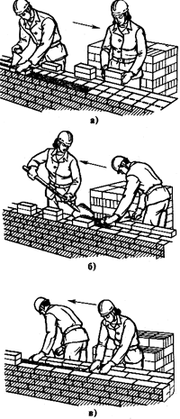
Рис.20. Кладка стены толщиной 1 кирпича звеном "двойка":
а - наружной лотковой версты, б - внутренней ложковой версты, в - внутренней версты и забутки

К - каменщик 3 - 4 разряда;
К - каменщик 2 разряда.
Каменщик К укрепляет причалку для кладки, каменщик К подает и раскладывает керамические камни на перегородку и расстилает раствор для кладки.
Причалка натягивается по каждому ряду кладки. Керамические камни по возводимой стене и перегородке раскладываются стопками по 2 шт. с интервалом в 1/2 камня (125 мм). Кладка в местах взаимного пересечения несущих стен, стен и перегородок должна вестись одновременно. При вынужденных перерывах кладка выполняется в виде наклонной или вертикальной штрабы. Армирование кладки должно выполняться через каждые 4 ряда кирпича 2 Ш 6 А-I. Кладка должна вестись впустошовку с незаполнением кладочным раствором лицевой поверхности перегородок до 15 мм. По достижении кладкой отметки 1200…1250 мм над уровнем перекрытия, устанавливаются подмости, и кладка последующего яруса ведется с шарнирно-панельных подмостей. Вертикальность граней и углов кладки, горизонтальность ее рядов должны проверяться не менее двух раз на каждом ярусе кладки (через 0,5…0,6 м) с устранением обнаруженных отклонений в процессе возведения яруса.
5.6. Сборные железобетонные перемычки над оконными и дверными проемами устанавливаются с подачей их башенным краном на подготовленную растворную постель. При установке перемычек обращается внимание на точность их установки по вертикальным отметкам, горизонтальность и размер площади опирания. Арматурные стержни для поддержания лицевого кирпича наружной версты устраиваются в следующем порядке:
- на отметке верха оконного проема устанавливается и выверяется дощатая опалубка с поддерживающими ее стойками;
- по верху опалубки расстилается слой раствора толщиной 15…20мм;
- в раствор втапливаются 3 Ш10 А-III с заведением свободных концов стержней арматуры в простенки на глубину не менее чем на 250 мм.
Снятие дощатой опалубки должно производиться через 3…4 суток, после набором раствором прочности 1,5…2,0 МПа, а в зимних условиях не ранее чем через 14 суток.

VI. Калькуляция трудовых затрат
Основные трудозатраты по ведению кирпичной кладки наружных и внутренних несущих стен, перегородок представлены в таблицах 6.1, 6.2 и 6.3

Таблица 6.1
Калькуляция трудовых затрат на основные работы при возведении наружных и внутренних несущих стен,
перегородок типового этажа секции N 5
N  п/п | Основание (ЕНиР) | Наименование  работ | Един измер | Объем  работ | Норма времени | Трудозатраты,  чел-ч
1 | §Е 3 - 8 таб.2, N2а, | Кладка наружных несущих стен толщиной 770 мм из керамических камней с облицовкой лицевым кирпичом | м | 62,5 | 3,1 | 193, 75
2 | §Е 3-3  табл.3N 2б | Кладка внутренних несущих стен толщиной 380мм из керамических камней с проемами под штукатурку | м | 65,02 | 3,2 | 208,1
3 | §Е 3-3  табл.3N2а | То же глухих по торцам секции | м | 34,52 | 2,6 | 89,75
4 | §Е 3-3  табл.3, N 1а | Кладка межквартирных перегородок толщиной 250 мм из керамических камней | м | 49,1 | 3,2 | 157,12
5 | §Е3-12  N 4.  Прим.4 | Кладка межкомнатных перегородок толщиной 120мм из керамических камней Нвр х 1,1 | м | 284,93 | 0,47 х  1,1 | 147,31
6 | §Е 3-6  табл.2N 4б | Кладка из газобетонных блоков по торцевым стенам секции толщиной 200мм | м | 13,93 | 1,8 | 25,07
7 | §Е3-16  N 1а, б. | Укладка сборных железобетонных перемычек оконных и дверных проемов башенным краном | 1  проем | 71 | 0,45  0,15 | 31,95  10,65
8 | §Е4-1-46  N 9в | Укладка отдельных арматурных стержней в перемычки оконных проемов наружных стен вручную | т | 0,086 | 16 | 1,376
9 | §Е1-7  N 28а, б | Подача поддонов с газобетонными блоками башенным краном при массе поднимаемого груза до 1,0т | 100 т | 5,57 | 6,4  13,0 | 35,65  72,41
10 | §Е1- 7  N4а, б | То же лицевого кирпича до 400шт на поддоне | 1000  шт | 10,875 | 0,22  0,44 | 2,395  4,785
11 | §Е1- 7  N 2 а, б | То же керамических камней по 224 шт на поддоне | 1000  шт | 44,88 | 0,28  0,56 | 12,57  25,13
12 | §Е1- 7  N 28а, б | То же стенового камня "Сплитер" на поддонах по 96 штук при общей массе поднимаемого груза до 1т | 100  т | 0,88 | 6,4  13,0 | 5,63  11,44
13 | §Е1-7  N13 а, б | Подача кладочного раствора в ящиках емкостью по 0,25 мбашенным краном | м | 42,1 | 0,067  0,134 | 2,82  5,641
14 | §Е3 -20  табл.2  N 4а, б | Установка, перестановка и разборка инвентарных подмостей для кладки башенным краном | 10 м  кладки | 25,93 | 0,25  0,75 | 6,48  19,44
Итого на этаж: 1069,44

Таблица 6.2
Калькуляция трудовых затрат на основные работы при возведении наружных и внутренних несущих стен,
перегородок типового этажа секции N 6
N  п/п | Основание (ЕНиР) | Наименование  работ | Един измер. | Объем  работ | Норма времени | Трудозатраты,  чел-ч
1 | §Е 3 - 8 таб.2, N2а, | Кладка наружных несущих стен толщиной 770 мм из керамических камней с облицовкой лицевым кирпичом | м | 110,36 | 3,1 | 342,11
2 | §Е 3-3  табл.3N 2б | Кладка внутренних несущих стен толщиной 380 мм из керамических камней с проемами под штукатурку | м | 83,5 | 3,2 | 267,2
3 | §Е 3-3 табл.3N2а | То же глухих по торцам секции | м | 33,82 | 2,6 | 87,93
4 | §Е 3-3  табл.3, N 1а | Кладка межквартирных перегородок толщиной 250 мм из керамических камней | м | 27,1 | 3,2 | 86,72
5 | §Е3-12  N 4.  Прим.4 | Кладка межкомнатных перегородок толщиной 120 мм из керамических камней Нвр х 1,1 | м | 174,42 | 0,47 х  1,1 | 90,175
6 | §Е 3-6  табл.2N 4б | Кладка из газобетонных блоков по торцевым стенам секции толщиной 200 мм | м | 15,4 | 1,8 | 27,72
7 | §Е3-16  N 1 а, б. | Укладка сборных железобетонных перемычек оконных и дверных проемов башенным краном | 1  проем | 49 | 0,45  0,15 | 22,05  7,35
8 | §Е4-1-46  N 9в | Укладка отдельных арматурных стержней в перемычки оконных проемов наружных стен вручную | т | 0,063 | 16 | 1,00
9 | §Е1-7  N 28 а, б | Подача поддонов с газобетонными блоками башенным краном при массе поднимаемого груза до 1,0 т | 100т | 6,16 | 6,4  13,0 | 39,42  80,1
10 | §Е1- 7  N4 а, б | То же лицевого кирпича до 400 шт. на поддоне | 1000  шт | 19,203 | 0,22  0,44 | 4,22  8,44
11 | §Е1- 7  N 2 а, б | То же керамических камней по 224 шт. на поддоне | 1000  шт | 45,803 | 0,28  0,56 | 12,83  25,64
12 | §Е1- 7  N 28а, б | То же стенового камня "Сплитер" на поддонах по 96 штук при общей массе поднимаемого груза до 1 т | 100  т | 1,55 | 6,4  13,0 | 9,92  20,15
13 | §Е1-7  N13 а, б | Подача кладочного раствора в ящиках емкостью по 0,25 мбашенным краном | м | 48,1 | 0,067  0,134 | 3,22  6,44
14 | §Е3 -20  табл.2  N 4 а, б | Установка, перестановка и разборка инвентарных подмостей для кладки башенным краном | 10 мкладки | 29,11 | 0,25  0,75 | 7,28  21,83
Итого на этаж: 1180,21
Таблица 6.3
Калькуляция трудовых затрат на основные работы при возведении наружных и внутренних несущих стен,
перегородок типового этажа секции N 7
N  п/п | Основание (ЕНиР) | Наименование  работ | Един измер | Объем  работ | Норма времени | Трудозатраты,  чел-ч
1 | §Е 3 - 8 таб.2, N2а, | Кладка наружных несущих стен толщиной 770 мм из керамических камней с облицовкой лицевым кирпичом | м | 149,3 | 3,1 | 462,83
2 | §Е 3-3  табл.3  N 2б | Кладка внутренних несущих стен толщиной 380 мм из керамических камней с проемами под штукатурку | м | 61,1 | 3,2 | 195,52
3 | §Е 3-3  табл.3N2а | То же глухих по торцам секции | м | 17,3 | 2,6 | 44,98
4 | §Е 3-3  табл.3, N 1а | Кладка межквартирных перегородок толщиной 250 мм из керамических камней | м | 31,1 | 3,2 | 99,52
5 | §Е3-12  N 4.  Прим.4 | Кладка межкомнатных перегородок толщиной 120 мм из керамических камней Нвр х 1,1 | м | 209,31 | 0,47 х  1,1 | 108,21
6 | §Е 3-6  табл.2N 4б | Кладка из газобетонных блоков по торцевым стенам секции толщиной 200 мм | м | 7,93 | 1,8 | 14,27
7 | §Е3-16  N 1а, б. | Укладка сборных железобетонных перемычек оконных и дверных проемов башенным краном | 1  проем | 46 | 0,45  0,15 | 20,7  6,9
8 | §Е4-1-46  N 9в | Укладка отдельных арматурных стержней в перемычки оконных проемов наружных стен вручную | т | 0,057 | 16 | 0,91
9 | §Е1-7  N 28 а, б | Подача поддонов с газобетонными блоками башенным краном при массе поднимаемого груза до 1,0 т | 100т | 0,03 | 6,4  13,0 | 0,192  0,39
10 | §Е1- 7  N4 а, б | То же лицевого кирпича до 400 шт на поддоне | 1000  шт | 25,98 | 0,22  0,44 | 5,72  11,43
11 | §Е1- 7  N 2 а, б | То же керамических камней по 224 шт на поддоне | 1000  шт | 44,51 | 0,28  0,56 | 12,46  24,92
12 | §Е1- 7  N 28а, б | То же стенового камня "Сплитер" на поддонах по 96 штук при общей массе поднимаемого груза до 1 т | 100  т | 2,1 | 6,4  13,0 | 13,44  27,3
13 | §Е1-7  N13 а, б | Подача кладочного раствора в ящиках емкостью по 0,25 мбашенным краном | м | 48,71 | 0,067  0,134 | 3,26  6,53
14 | §Е3 -20  табл.2.  N 4 а, б | Установка, перестановка и разборка инвентарных подмостей для кладки башенным краном | 10мкладки | 27, 45 | 0,25  0,75 | 6,8  20,58
Итого на этаж: 1086,94
Примечание. При выполнении работ в зимних условиях (декабрь - март) к нормам времени, указанным в таблицах 6.1, 6.2 и 6.3 применять усредненный поправочный коэффициент для г. Санкт- Петербурга К= 1,13 (Табл.1 Приложения 3 ЕНиР. Общая часть)

VIII. Указания по обеспечению безопасности труда и экологии

8.1.При выполнении работ по возведению наружных и внутренних несущих стен и перегородок необходимо строгое соблюдение требований мер безопасности труда, изложенных в СНиП 12-04-2002 (раздел 9) и СНиП 12-03-2001Безопасность труда в строительстве. Часть 1. Общие требования.
8.2. Подъем строительных материалов и изделий на этаж, перемещение их на рабочие места должны осуществляться с применением грузозахватных средств и средств пакетирования, исключающих их падение и повреждение (рис.21, 22).

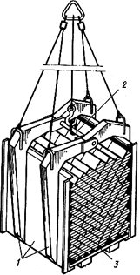
Рис.21. Подхват-футляр
1 - захватные рычаги со стенкой; 2 - ось; З - поддон с кирпичом

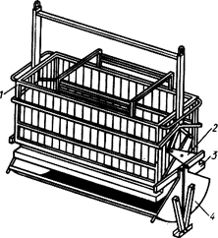

Рис.22. Самозатягивающийся захват
1 - рама захвата; 2 - натяжные пластины; З - зажимные балки; 4 - захватное устройство

8.3. Рабочие, принимающие груз на рабочих местах каменщиков, должны быть обучены и иметь удостоверение стропальщика. Между рабочими и машинистом башенного крана должна быть налажена устойчивая радиотелефонная связь.
8.4. Запрещается сбрасывать с этажа инструменты, приспособления, рабочий инвентарь, строительные материалы и другие предметы.
8.5. До установки столярных изделий все оконные и дверные проемы в возводимых наружных стенах должны быть ограждены или закрыты предохранительными щитами (решетками).
8.6. Инструмент, вспомогательные приспособления и инвентарь, применяемые в работе, должны соответствовать стандартам (техническим условиям), быть удобным, прочным, безопасным для окружающим и содержаться в исправном состоянии (рис.23, 24, 25).

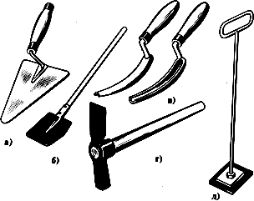

Рис.23. Инструменты для кирпичной кладки
а - кельма; б - растворная лопата; в - расшивка для выпуклых и вогнутых швов; г - молоток-кирочка; д - швабровка

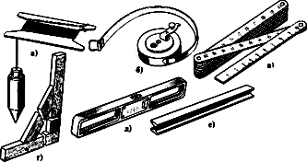

Рис.24. Контрольно-измерительные инструменты
а - отвес; б - рулетка; в - складной метр; г - угольник; д - строительный уровень; е - дюралюминиевое правило

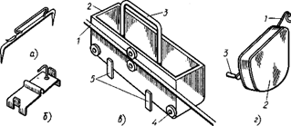

Рис.25. Приспособления для кладки
а - скоба П- образная; б - скоба из листовой стали; в - промежуточный маяк; г - причальный шнур в корпусе; 1 - шнур-причалка;
2 - сварная коробка; З - ручка; 4 - ролики-фиксаторы шнура; 5 - упоры

8.7. Высота каждого яруса кладки назначается с таким расчетом, чтобы уровень кладки после установки подмостей был не менее чем на 0,7 м выше уровня рабочего настила (рис.26, 27).

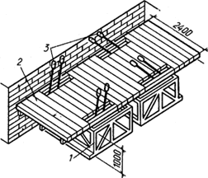
Рис.26. Пакетные самоустанавливающиеся подмости
1 - прямоугольная опора в сложенном положении, 2 - настил, 3 - стропы для подъема и изменения положения подмостей по высоте

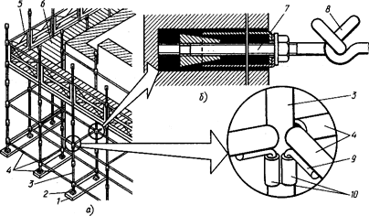
Рис.27. Безболтовые трубчатые леса
а - общий вид, б - анкер для крепления лесов;
1 - подкладка, 2 - башмак, 3 - стойка, 4 - ригели, 5 - ограждение, 6 - рабочий настил, 7 - анкер, заделанный в кладку, 8 - крюк лесов, соединенный с крюком анкер, 9 - крюки, приваренные к ригелям, 10 - патрубки, приваренные к стойке ригеля.

8.8. Запрещается при ведении кладки вставать на нее ногами, или облокачиваться. Применяемые настилы должны быть только инвентарного изготовления (рис.28, 29). Использовать в качестве средств подмащивания поддоны, ящики, контейнера, а также другие, не предназначенные для этих целей предметы, запрещается.

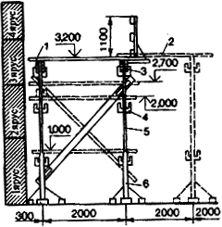

Рис.28. Схема стоечных подмостей
1 - настил ленточного замащивания, 2 - сплошное замащивание, З - прогоны, 4 - проушины, 5 - верхняя выдвижная стойка,6 - нижняя стойка треногой

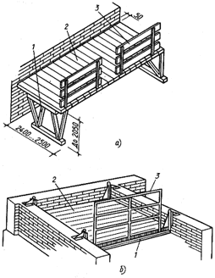

Рис.29. Панельные подмости
а - шарнирно-панельные при кладке второго яруса, б - переносная площадка для кладки стен лестничной клетки;
1 - фермочка - опора, 2 - настил, 3 - инвентарные ограждения

8.9. Зазор между возводимой стеной (перегородкой) и рабочим настилом не должен превышать 50 мм. Настилы рабочих подмостей должны регулярно (не менее 2-х раз в смену) очищаться от мусора.
8.10. Над рабочими входами в секцию должны быть установлены защитные навесы размером в плане не менее 2 х 2 м.
8.11. Используемые навесные подмости должны быть только инвентарного исполнения и подвергаться периодическому освидетельствованию
8.12. На участках кладки наружных стен, должны быть установлены наружные инвентарные защитные козырьки в виде настила на кронштейнах (рис.30). Кронштейны навешиваются на стальные крюки- хомуты, прикрепленные к возводимой стене по ходу ее кладки. Первый ряд защитных козырьков устанавливается на отметке 3.300, и сохраняется до полного окончания работ по возведению наружных стен. Второй ряд защитных козырьков устанавливается на наружных стенах и переставляется по ходу кладки через каждые 6 м. Допускается применять настил второго ряда из сетчатых материалов с ячейкой не более 50 х 50 мм.

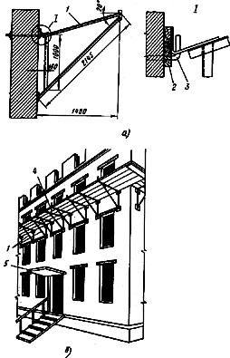
Рис.30. Защитные козырьки
а - схема крепления кронштейна, б - схема установки козырька и навесы; 1 - кронштейн, 2 - доска, 3 - стальной крюк, 4 - козырек, 5 - навес

8.13. Весь строительный мусор, образующийся при производстве работ должен собираться в специальный контейнер (мусоросборник) и по мере его накопления удаляться башенным краном с этажа для вывоза за пределыстроительной площадки. Удаление строительного и бытового мусора путем сбрасывания его вниз через оконные или дверные проемы или с балконных плит запрещается.

IХ. Указания по обеспечению качества
9.1.Контроль качества работ по кирпичной кладке наружных и внутренних несущих стен и перегородок на типовом этаже включает в себя:
- приемку предшествующих кирпичной кладке раннее выполненных монтажных работ;
- контроль качества применяемых для кладки и монтируемых перемычек строительных материалов и изделий;
- контроль производственных операций, связанных с производством каменных работ и укладки перемычек над проемами;
- приемочный контроль выполненных каменных работ с оформлением актов освидетельствования скрытых работ.
9.2. Приемку ранее выполненных работ, предшествующих возведению наружных и внутренних несущих стен и перегородок, производить в соответствии с требованиями раздела 2 пп.2.111…2.113 СНиП 3.03.01-87 и рабочих чертежей проекта.
Контроль производственных операций осуществлять по схеме операционного контроля качества каменных работ и работ по монтажу перемычек над оконными и дверными проемами стен и перегородок. Схема операционного контроля качества приводится в таблице 9.1.
Приемку готовых каменных конструкций производить в соответствии с требованиями раздела 7 пп. 7.86…7.90 СНиП 3.03.01-87 до оштукатуривания их поверхностей (рис.31).
Таблица 9.1

Контролируемые операции | Требования и допуски | Способы  и средства контроля | Кто и когда контролирует | Кто привлекается к контролю
1 | 2 | 3 | 4 | 5
1.Кладка несущих стен и перегородок  1.1.Отклонения поверхности стен и углов от вертикали | 10мм | Измерительный. Через 0,5…0,6 м по высоте Отвес | Мастер в процессе и после кладки.
1.2.Отклонение по ширине оконных и дверных проемов | +15мм | Измерительный по ходу выполнения работ Рулетка, метр | Мастер в процессе кладки
1.3. Неровности на вертикальной поверхности кладки | 5мм | Измерительный. 2-х метровая рейка | Мастер в процессе кладки
1.4.Отклонение отдельных рядов кладки от горизонтали | 15мм | Измерительный. Уровень, стальной метр | Мастер в процессе кладки
1.5.Толщина горизонтальных швов | 12мм | Измерительный. Стальной метр | Мастер в процессе кладки
1.6.Отклонение по ширине простенков | - 15мм | Измерительный. Рулетка | Мастер в процессе кладки
1.7.Смещение от планового положения разбивочных осей | 10мм | Измерительный. Рулетка | Прораб
1.8.Перевязка вертикальных швов газобетонных блоков торцевых стен | Ѕ  блока | Измерительный.  Стальной метр | Мастер в процессе кладки
1.9.Отклонение высотных отметок низа оконных и дверных проемов | +10мм | Измерительный. Нивелир, рейка, уровень | Прораб | Геодезист
2.Устройство перемычек над проемами  2.1 Отклонение высотных отметок низа опорных поверхностей перемычек | -10мм | Измерительный. Стальной метр | Мастер в процессе работ
2.2..Отклонение от горизонтали уложенных перемычек | 10мм | Измерительный. Стальной метр | Мастер в процессе работ
2.2 Отклонение от симметричности (половина разности глубины опирания концов перемычек) | 6мм | Измерительный. Стальной метр | Мастер в процессе и по окончанию работ
2.3 Установка металлических скоб и термопакетов | В соответствии с проектом | Визуально. | Мастер в процессе выполнения работ

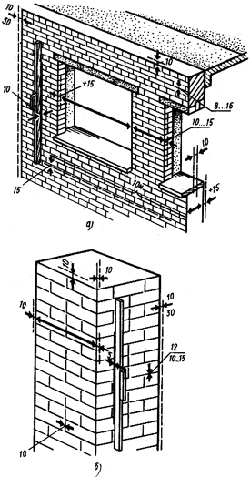

Рис.31. Допускаемые отклонения при кирпичной кладке (показаны пунктирными линиями):
а - стен, б - столбов
Х. Материально технические ресурсы, оснастка и оборудование
10.1. Сводная потребность в основных материалах, изделиях и полуфабрикатах на типовой этаж секций N 5,6,7 представлена в таблице 10.1
Таблица 10.1
Потребность в основных материалах, изделиях и полуфабрикатах возведение типового этажа секций N 5, 6, 7
N  п/п | Наименование строительных материалов,  изделий и конструкций | Марка | Ед.  измер. | Количество
1 | Камни керамические | М 150 | 1000  шт | 135,193
2 | Кирпич керамический лицевой | По проекту | 1000  шт | 56, 058
3 | Камень стеновой "Сплитер" СКЦ 2П.4 | М 200 | 1000  шт | 30,282
4 | Блоки газобетонные 600х300х200мм | D 400 | м | 37,26
5 | Раствор кладочный | По проекту | м | 138,91
6 | Арматурные сетки | По проекту | кг | 907,4
7 | Брусковые железобетонные перемычки | По проекту | м | 16,77
8 | Арматура стержневая | Ш10 А III | кг | 206,09
9 | Арматура стержневая | Ш 6 А I | кг | 64,5
10 | Термопакеты оконных перемычек наружных стен | По проекту | м | 7,85

10.2 Сводная потребность в машинах, оборудовании, инструменте, инвентаре и приспособлениях для бригад каменщиков при возведении типового этажа секции N 5, 6, 7 приведена в таблице 10.2.

Таблица 10.2
N  п/п | Наименование | Марка, тип, ГОСТ | Ед.  измер. | Количество
1 | Агрегат для приема, перемешивания и выдачи кладочного раствора в ящики | МО-207 | шт | 1
2 | Кельма каменщика КК | 9533 | шт | 42
3 | Молоток - кирочка МКИ | 11042 | шт | 42
3 | Лопата растворная ЛР | 3620 | шт | 21
4 | Метр складной металлический | 7253 | шт | 12
5 | Уровень строительный УС2-300 | 9416 | шт | 12
6 | Рулетка металлическая РС | 7502 | шт | 12
7 | Отвес ОТ-200 | 7948 | шт | 12
8 | Угольник деревянный 500х700 | ТУ 22-3949-77 | шт | 12
9 | Пила - ножовка | 1435 | шт | 4
10 | Уровень гибкий водяной | ТУ 25-11-760-72 | шт | 4
11 | Правило контрольное 2-х метровое |  | шт | 4
12 | Ящик для раствора емк. 0,25 мКМР -01-14 | ТУ 654-52-02 73 | шт | 12
13 | Шнур разметочный | ТУ 22 4629-80 | шт | 12
14 | Каски строительные | 12.4.087 | шт | 42
15 | Рукавицы рабочие | ТУ 36-2103 | пар | 42
16 | Пояс предохранительный | ТУ 36-2103 | шт | 12
17 | Ведро | 205588 | шт | 12
18 | Молоток стальной строительный МКУ | 11042 | шт | 6
19 | Подмости шарнирно-панельные | Р.Ч. ЦНИИОМТП | шт | 68
20 | Подмости стоечные |  | шт
21 | Ограждение оконных и дверных проемов наружных стен |  | шт | 57

ХI. Технико-экономические показатели
Показатели | Един.  измер. | Секция  N 5 | Секция  N 6 | Секция  N 7
Общая трудоемкость | чел-дн | 133,68 | 147,52 | 135,86
Удельная трудоемкость | чел-дн/м | 0,0510 | 0,0506 | 0,0494
Затраты машинного времени | маш-см | 7,9 | 10,53 | 6,1

Состав технологической карты
N  п/п | Наименование | С.  N
1 | Область применения технологической карты
2 | Обоснование к схеме производства работ
3 | Определение основных объемов работ
4 | Указания по приемке, складированию и хранению материалов и конструкций
5 | Указания по технологии выполнения работ по возведению несущих стен и перегородок
6 | Калькуляция трудовых затрат.
7 | График производства работ
8 | Указания по обеспечению безопасности труда и экологии
9 | Указания по обеспечению качества работ
10 | Материально-технические ресурсы, оснастка и оборудование
11 | Технико-экономические показатели
12 | Перечень литературы
13 | Схема организации каменных работ на объекте
14 | Схема расстановки подмостей на секции N 5
15 | Схема расстановки подмостей на секции N 6
16 | Схема расстановки подмостей на секции N 7
17 | Схемы организации рабочих мест каменщиков
18 | Схема контроля качества при выполнении каменных работ

Электронный текст документа подготовлен ЗАО "Кодекс"
и сверен по авторскому материалу.
Автор: Демьянов А.А. - к.т.н., преподаватель
Военного инженерно-технического университета,
Санкт-Петербург, 2005

